**Język angielski**

27 III

Topic: Review 3-4. (powtórzenie)

- zrób do zeszytu ćw. 2,3,4,5 ze strony 55 w podręczniku

- zrób ćwiczenia z zeszytu ćwiczeń (str. 52, 53)

Pamiętaj, że to wszystko będziemy sprawdzać na ocenę, więc się przyłóż!!!

**Język polski**

27 III

Temat: Co łączy Polaków? (podręcznik str. 154)

Jest to praca z mapą na stronie 154 i z innymi źródłami. Proszę spróbować obejrzeć pokaz slajdów: „Historia Polski w malarstwie” link poniżej:

<https://slideplayer.pl/slide/87597/>

Następnie proszę przeczytać polecenia 1,2,i 3 na stronie 155. Na pytanie 1 odpowiedz ustnie, a 2 i 3 napisz w zeszycie.

**Matematyka**

**piątek 27.03.2020**

Temat: Ułamek jako część całości

Na tej lekcji nauczysz się opisywać część całości za pomocą ułamka. Proszę obejrzeć te filmy.

<https://epodreczniki.pl/a/ulamek-jako-czesc-calosci/D13DhXk4t>

<https://pistacja.tv/film/mat00098-ulamek-zwykly-jako-czesc-calosci?playlist=66>

<https://www.youtube.com/watch?v=bry5PxqTIwk>

Na podstawie tych informacji proszę w zeszycie zrobić zad. 1,2,3,4 str 69. Proszę wysłać na messenger rozwiązanie. W razie kłopotów jestem do waszej dyspozycji na messenger.

**Wdżwr**

**27.03. (piątek)**

**Temat: Człowiek istota płciowa.**

[**https://www.youtube.com/watch?v=YavEH9CdoXM**](https://www.youtube.com/watch?v=YavEH9CdoXM)

**PLASTYKA  
27.03. (piątek)**



**WYCHOWANIE FIZYCZNE**

**PIĄTEK 27.03.20**

**KL. IV-V**

Temat: Ćwiczenia ze skakanką – „Klasa” Rozgrzewka ogólnorozwojowa 10min Ćwiczenia rozciągające ze skakanką:

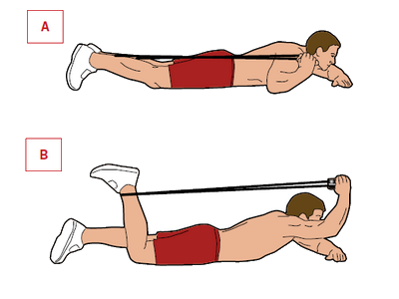 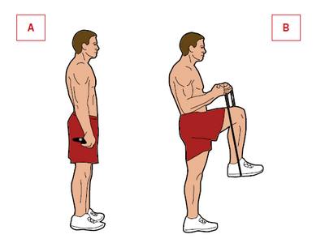

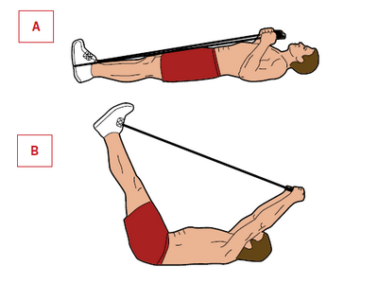 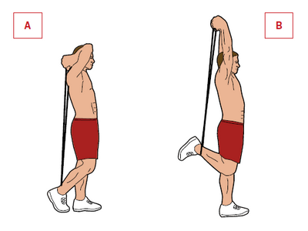

Doskonalenie skoków na skakance różnymi technikami Filmik z wykonanej „Klasy”